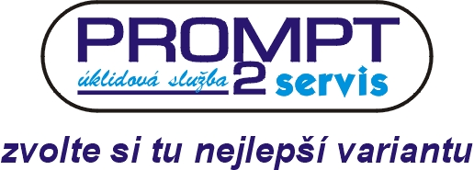
PROMPT 2 SERVIS s.r.o.
Vrbenská 2082, 370 01 České Budějovice

Katastrální úřad pro Jihočeský kraj
Oddělení hospodářské správy
p. Lucie Dvořáková
Lidická tř. 124/11
370 86 České Budějovice

Cenová nabídka

- Předmět cenové nabídky : úklidové práce po rekonstrukci KP Tábor

- 3. NP - 310,9 m2

- :
- Specifikace prací :
- Mytí oken včetně rámů
- Mytí dveří a zárubní
- Ruční vytření podlahy

- Cena: 13.500,- Kč bez DPH

- :
- Specifikace prací :
- Mytí oken včetně rámů
- Mytí dveří a zárubní
- Stojní vyčištění podlahy
- Následné ruční vytření podlahy

- Cena: 20.650,- Kč bez DPH

Ceny zahrnují : veškeré náklady spojené s prováděním prací.

- Technologie: ruční mytí
podlahový drhnoucí stroj
mopovací soupravy

- Termín realizace: dle dohody

- Za akci odpovídá : Hana Langová Bláhová, 725 037 503

České Budějovice 11.4.2023

Ing. Lubor Matoušek - jednatel

Tel./fax: 387 412 898 www.prompt2.cz ID DS: IČO : 62525310 Bankovní spojení:
objednávky : 387 412 898 email : obchod@prompt2.cz 8m4vati DIČ : CZ62525310 5996900297/0100

